Проектная деятельность на уроках литературы как условие эффективного развития общих компетенций у студентов СПО

Сторожева Галина Владимировна
преподаватель
ПОЧУ «Барнаульский кооперативный техникум
Алтайского крайпотребсоюза»
г. Барнаул, Алтайский край

Аннотация: в данной статье рассматривается вопрос о том, каким образом возможно реализовать проектную деятельность на уроках литературы со студентами 1 курса СПО. Особый акцент сделан на том, какое положительное воздействие оказал метод проектной деятельности на уроках литературы. Также приведены примеры реальных уроков, на которых была реализована проектной деятельности и описан алгоритм её осуществления.

Ключевые слова: ФГОС, проектная деятельность, образовательный процесс, поэзия, проза, художественное своеобразие, писательская концепция.

XXI век диктует нам новые условия для развития образовательного процесса. В особенности, это происходит из-за того, что происходит повсеместная информатизация, которая, как следствие, не могла коснуться и процесса обучения. При всем этом, внедрение современных технологий происходит как на уровне школьного образования, так и на уровне преподавания в СПО.
ФГОС 3 поколения предлагает 3 группы компетенций: 1) компетентность мышления (познания) (предметная компетенция), 2) компетентность взаимодействия человека с другими (коммуникативная компетенция), 3) компетентность взаимодействия с собой (личностная компетенция). В первую очередь, огромную базу для развития этих типов компетенций дает общеобразовательный цикл гуманитарных наук [3, с. 4].
При организации учебного процесса важно учитывать следующий факт: провести занятие таким образом, чтобы соответствовать всем требованиям современной образовательной программы. Само собой разумеется, что при этом нужно исходить из того, чего хотят сами обучающиеся, и какова сфера их интересов. Почему так важно учитывать мнение обучающихся? Все дело в том, что обучение – процесс двусторонний и требует отдачи как со стороны педагога, так и со стороны студента (конечно, в условиях современного ФГОС, должен быть осуществлен системно-деятельностный подход, т.е. когда обучающийся самостоятельно решает поставленные задачи, но делает он это под четким руководством преподавателя).
И вот в целях достижения более эффективного результата как раз мы и говорим о том, что важно понимание того, что интересно самому обучающемуся.
Как показывает практика, одним из самых эффективных методов организации учебного занятия является проектная деятельность. Данная технология имеет большое количество плюсов по нескольким причинам:
- Понятна и проста для обучающихся;
- Соответствует всем требованиям к современному образованию (в частности, именно эта технология реализует тот самый системно-деятельностный подход, о котором шла речь выше);
- Помогает сформировать у обучающихся мотивацию к работам исследовательского характера [2, с.44].
Впервые о проектной деятельности заговорил в своих работах Джон Дьюи в начале 20-го века. Педагог видел основное назначение проектной деятельности в том, чтобы дети учились ставить перед собой определенные задачи и находить способы их решения. Таким образом, обучающиеся готовятся решать «насущные проблемы здесь и сейчас». Отсюда и формулируется главная цель метода проектов – научить ребенка выявлять проблемы в какой-то сфере и определять пути ее решения [4].
Очень актуально на сегодняшний день использовать проектную деятельность на уроках литературы. Связано это с тем, что интерес к классической русской литературе постепенно угасает. В век информационных технологий русские писатели, как правило, остаются вне сферы внимания студентов. Но нам важно сохранять изучение классических произведений хотя бы на уровне учебных программ, так как именно литература формирует в сознании детей такие морально-нравственные понятия как: честность, доброта, отзывчивость и учит видеть прекрасное в мелочах. Подчас в современном мире не хватает этих качеств.
И вот тут возникает главная проблема: как сделать так, чтобы вызвать у обучающихся интерес к изучению русской литературы? Какие методы помогут достичь наибольшего эффекта?
XXI век диктует главное условие: использовать в образовательном процессе информационные технологии. Но практика показывает обратное: дети, в первую очередь, любят творчество, притом творчество в самом традиционном понимании этого слова (рисование карандашами, конструирование собственными руками фигур, аппликации и т.д.). Одним словом, все то, что можно сделать своими руками. И исходя из всего этого, можно сделать один простой вывод: нужно уметь грамотно комбинировать информационные и традиционные технологии, и в таком случае процесс образования будет наиболее продуктивным.
Для наглядности приведу пример из собственной практики. Урок литературы по Ф.М. Достоевскому. Тема: «Эволюция идеи двойничества» (по роману «Преступление и наказание». Преимущество этой темы заключается в том, что она очень наглядно иллюстрирует своеобразие художественного метода писателя (использование в системе персонажей антиподов и двойников). Теперь возникает вопрос: как в доступной и наглядной форме объяснить студентам первого курса, кто такие двойники, а кто такие антиподы? Как раз именно в этот момент к нам на помощь и приходит метод проектов.
Суть проектного метода конкретно на данном уроке заключается в следующем: перед студентами стояла непростая задача – определить понятие «двойник» и рассмотреть систему двойников в романе «Преступление и наказание». Данная проблема решалась посредством соблюдения нескольких этапов: 1. Деление студентов на несколько групп; 2. Организация работы с текстом романа (выбор необходимых фрагментов и выписка цитат, необходимых для характеристики персонажа); 3. Распределение нужных цитат по тематическим группам. В процессе работы обучающиеся собирали так называемое «зеркало», состоящее из тематических групп (имя, социальный статус, теория (жизненная позиция), внешность и т.д). В конечном итоге поставленная цель урока была достигнута: студенты наглядно увидели авторский замысел писателя, при контроле и оценке знаний эта тема была хорошо усвоена. При этом важно отметить тот факт, что для достижения высокого результата была проведена достаточно большая работа по подготовке к уроку (подготовлены доклады, прочитан весь роман).
Еще одним примером положительного воздействия проектного метода на уроке литературы является работа с текстами рассказов В.М. Шукшина и разработка на их основе мини-проектов. Целью использования проектного метода в данном случае являлось изучение художественного своеобразия прозы алтайского писателя В.М. Шукшина. Принцип работы над мини-проектом был осуществлен тот же, что и описан выше. Добавлю, что основой для разработки мини-исследования послужило рассмотрение главных героев трёх рассказов Василия Макаровича – «Чудик», «Микроскоп» и «Мастер». Именно эти три рассказа дали отправную точку для изучения писательской концепции Шукшина. Мини-группы рассмотрели персонажей рассказов (у каждой группы был свой рассказ) и, используя ватман и цитаты из текста, разработали мини-проекты, проявляя свое творческое мышление.
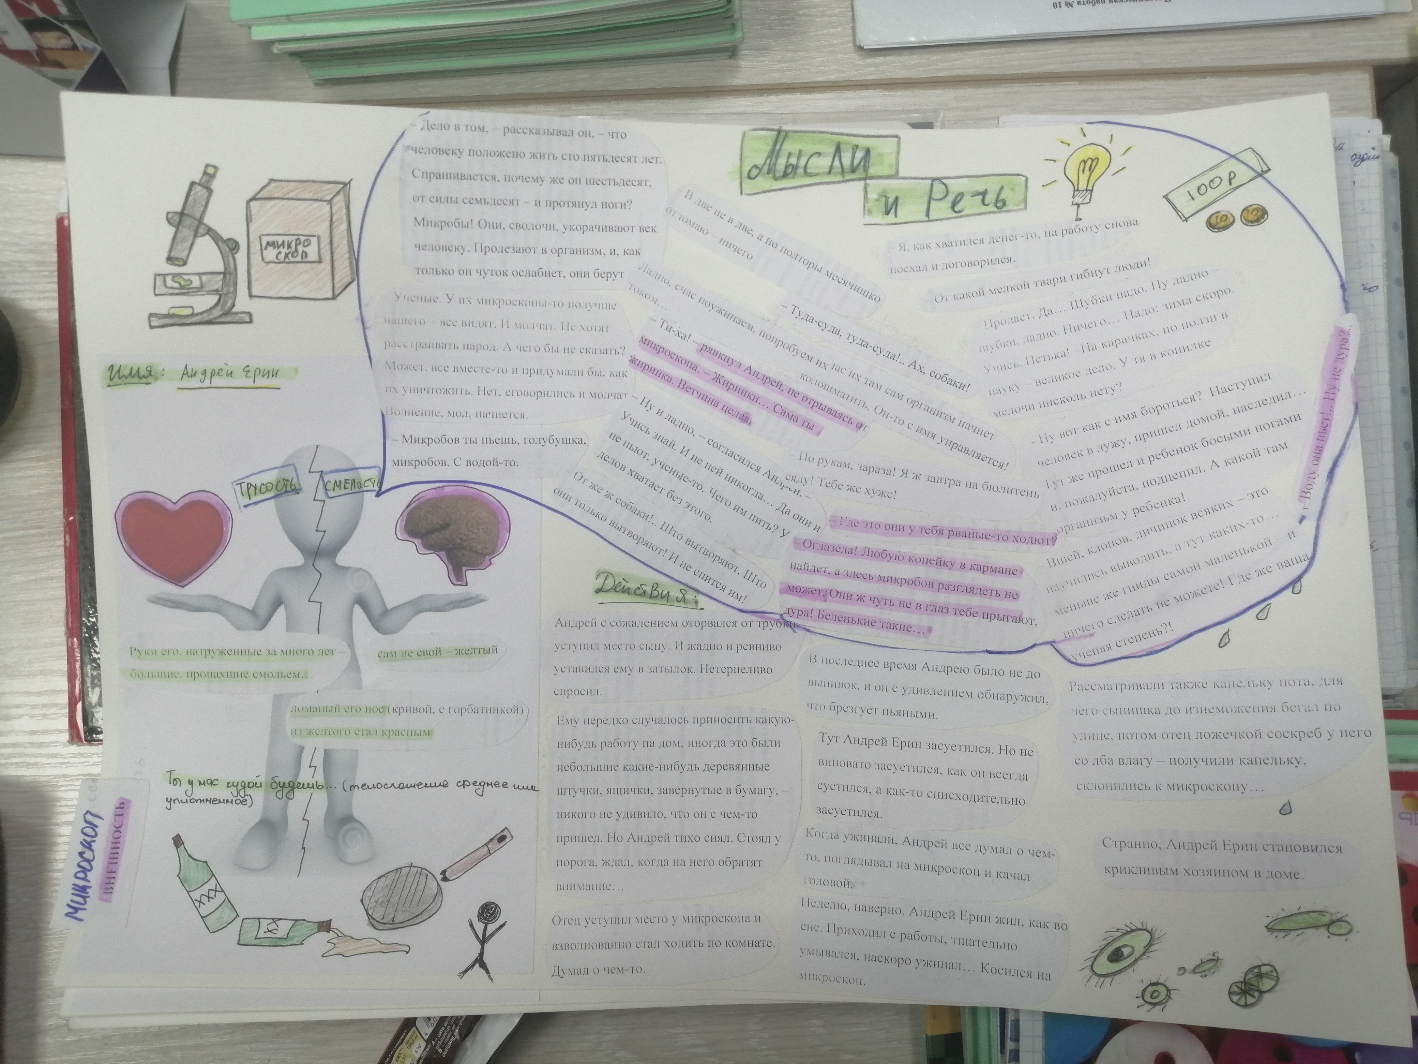
Пример оформления результатов мини-исследования

Абсолютным преимуществом проектного метода является как раз то, что, во-первых, обучающимся предоставляется возможность решить проблему самостоятельно (что является развитием личностной и познавательной компетенции). Во-вторых, с другой стороны, работа в группах при работе над исследованием развивает у студентов коммуникативную компетенцию, которая позволяет им учиться общаться друг с другом, формирует такое понятие как взаимопомощь и взаимовыручка. В-третьих, еще один несомненный плюс для развития всех трех видов компетенций, является публичная защита и взаимоанализ на уроке полученных результатов. Так, дети учатся основам публичного выступления, самостоятельно оценивать свою работу и работу своих одногруппников на занятии.
Вышеприведенные примеры показывают нам способы проектной работы над прозаическим текстом. При рассмотрении лирических произведений проектная деятельность может быть представлена в нескольких формах: 1) анализ стихотворения по плану; 2) иллюстрация к прочитанному стихотворению (развивает образное и ассоциативное мышление; именно эта форма работы позволит студентам осмыслить связь изобразительного искусства и литературы, т.е. формируется таким образом метапредметная компетенция); 3) инсценировка/выразительное чтение или чтение по ролям (эти формы можно также отнести к проектной деятельности, т.к. позволяют решать проблемные задачи как: выбор произведения и темы произведения для чтения, как правильно подобрать интонацию для чтения (в случае с инсценировкой – выбор роли для постановки), работа с дикцией для произнесения речи.
Таким образом, современные стандарты требуют, несомненно, нового подхода к образованию. Как бы то ни было, в первую очередь мы должны понимать и принимать сферу интересов обучающихся и в соответствии с этим, разрабатывать различные подходы к процессу обучения. Так или иначе, все вышеперечисленные формы и методы проектной деятельности на уроках литературы предполагают творческий подход, который, в свою очередь, позволит достичь наиболее высоких результатов в обучении студентов.

Список литературы
1. Дьюи, Дж. Школа будущего / Дж. Дьюи. - М.: Госиздат, 1926. – 179 с.
2. Полат, Е.С. Метод проектов: история и теория вопроса / Е.С. Полат // Школьные технологии . - №6. – 2006. – с. 43-47.
3. Универсальные компетентности и новая грамотность: от лозунгов к реальности / под ред. М.С. Добряковой, И.Д. Фрумина; при участии К.А. Баранникова, Н. Зиила, Дж. Мосс, И.М. Реморенко, Я. Хаутамяки. - НИУ «Высшая школа экономики». - М.: Изд. дом Высшей школы экономики, 2020
4. Шарипов, Ф.В. Технология проектного обучения / Ф.В. Шарипов // [Электронный ресурс] / Режим доступа: https://cyberleninka.ru/article/n/tehnologiya-proektnogo-obucheniya.

